

**Město Volary**   
**Zastupitelstvo města Volary**

**Obecně závazná vyhláška města č. 01/2017** **o nočním klidu**

Zastupitelstvo města Volary se na svém zasedání dne 06.03.2017 usnesením č. 4/17 usneslo vydat na základě ustanovení § 10 písm. d) a ustanovení § 84 odst. 2 písm. h)

zákona č. 128/2000

Sb., o obcích (obecní zřízení), ve znění pozdějších předpisů, a na

základě

ustanovení

§

47

odst.

6

zákona

č.

200/1990

Sb.,

o

přestupcích,

ve znění pozdějších předpisů, tuto obecně závaznou vyhlášku:

**ČI. 1**

**Předmět**

Předmětem této obecně závazné vyhlášky je stanovení výjimečných případů, při nichž je doba nočního klidu vymezena dobou kratší nebo žádnou než stanoví zákon.

**ČI. 2**

**Doba nočního klidu**

Dobou nočního klidu se rozumí doba od 22. do 06. hodiny.1

**ČI. 3**

**Stanovení výjimečných případů, při nichž je doba nočního klidu vymezena dobou** **kratší nebo žádnou**

1 dle ustanovení § 47 odst. 6 zákona č. 200/1990 Sb., o přestupcích, ve znění pozdějších předpisů

1)

Doba nočního klidu se nevymezuje:

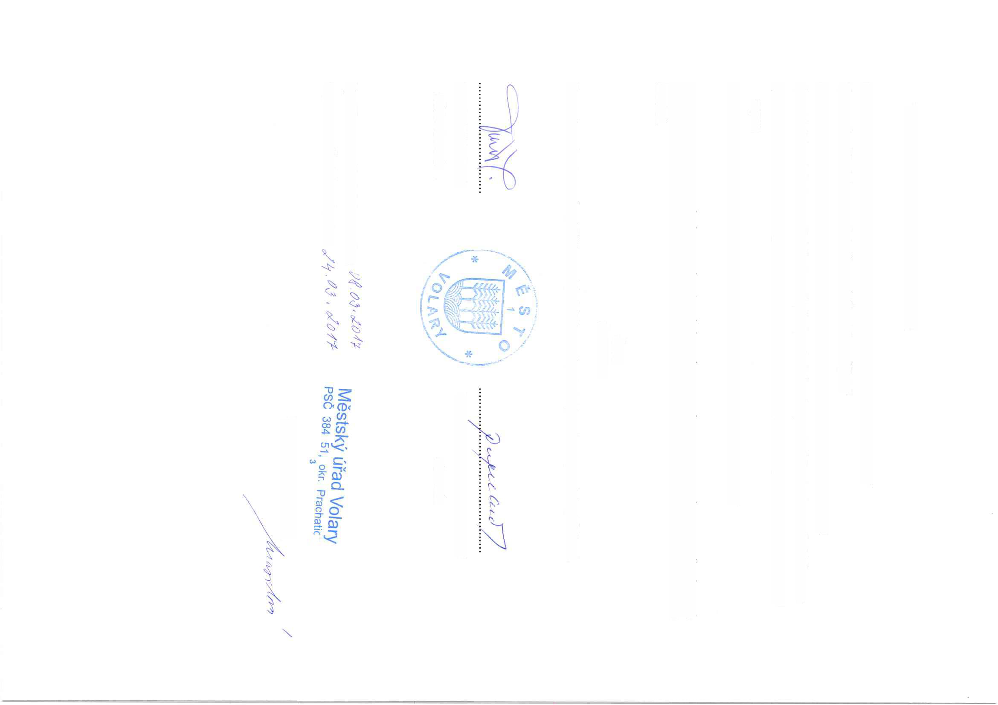

a) v noci z 31. prosince na 1. ledna *„Silvestrovské a novoroční oslavy“*

b) v noci z 30. dubna na 1. května „*Pálení čarodějnic“*

c) v době konání slavností „*Florian"* první nebo druhou sobotu v měsíci květnu

d) v době konání slavností *„Pivobraní“* předposlední nebo poslední sobotu v měsíci červnu

e) v době konání slavností *„Volarské slavnosti dřeva“* předposlední pátek a sobotu v měsíci

srpnu

f) v době konání akce *“Hudební festival“* druhá a třetí sobota v měsíci září

2) Informace o konkrétním terminu konání akcí uvedených v odst. 1 této obecně závazné vyhlášky bude zveřejněna obecním úřadem na úřední desce minimálně 5 dnů před datem konání.

**ČI. 4**

**Účinnost**

Tato obecně závazná vyhláška nabývá účinnosti patnáctým dnem po dni vyhlášení.

Ing. Ladislav Touš

místostarosta

Vyvěšeno na úřední desce dne:

Sejmuto z úřední desky dne:

Mgr. Bc. Martina Pospíšilová

starosta

*■e*

Michaela MUSILOVÁ